**Grados ONCE**

**ACTIVIDAD 3 TERCER PERIODO**

## Teorema del coseno

Dado un triángulo cualquiera, uno de sus lados elevado al cuadrado es igual a la suma de los cuadrados de los otros lados menos el doble de su producto multiplicado por el coseno del ángulo que forman.

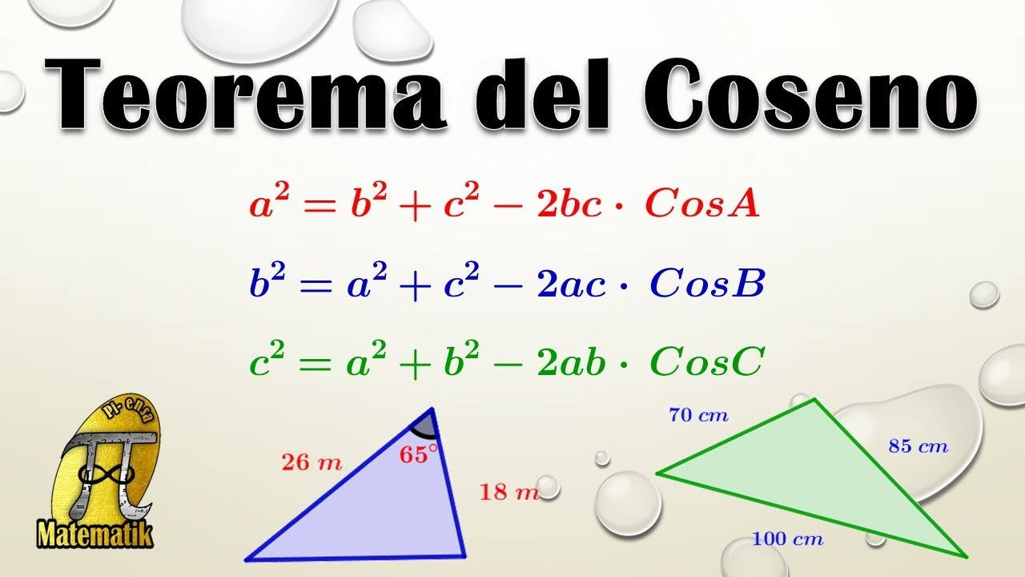

Ejemplo 1

En el siguiente triángulo ABC, a = 13 cm, c = 19cm, <B = 55° , Resuelva el triángulo

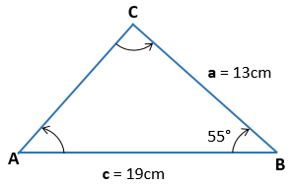

**Solución:**

Para poder resolver el siguiente ejercicio, asumimos que el lado que deseamos encontrar**es el lado b**, puesto que el ángulo opuesto es B, entonces nuestra fórmula queda:

\displaystyle {{b}^{2}}={{a}^{2}}+{{c}^{2}}-2ac\cdot \cos B

De esto resulta

\displaystyle {{b}^{2}}={{13}^{2}}+{{19}^{2}}-2(13)(19)\cdot \cos (55{}^\circ )

\displaystyle {{b}^{2}}=169+361-494(0.5735)

Por lo que:

\displaystyle {{b}^{2}}=246.6532

\displaystyle b=15.7052cm

Ahora tenemos los tres lados de nuestro triángulo, pero nos hace falta conocer los ángulos, para ello, considero un ángulo que deseo calcular que bien puede ser el ángulo A o el ángulo C.

En este caso, elegiré el ángulo A, por lo que mi ecuación quedará:

\displaystyle {{a}^{2}}={{b}^{2}}+{{c}^{2}}-2bc\cdot \cos A

Sin embargo, el valor del lado a, b y c ya los tengo, entonces procedo a despejar el coseno de A, para resolver.

\displaystyle {{a}^{2}}-{{b}^{2}}-{{c}^{2}}=-2bc\cdot \cos A

Despejando aún más…

\displaystyle \frac{{{a}^{2}}-{{b}^{2}}-{{c}^{2}}}{-2bc}=\cos A

Invirtiendo la ecuación

\displaystyle \cos A=\frac{{{a}^{2}}-{{b}^{2}}-{{c}^{2}}}{-2bc}

Listo, ahora es momento de sustituir nuestros valores:

\displaystyle \cos A=\frac{{{13}^{2}}-{{15.7052}^{2}}-{{19}^{2}}}{-2(15.7052)(19)}=0.7350

Ahora aplicando coseno inverso.

\displaystyle A={{\cos }^{-1}}(0.7350)=42.69{}^\circ 

Por lo que el ángulo A, es de 42.69 grados.

Ahora mediante la suma de ángulos internos en un triángulo, aplicamos la propiedad para encontrar el ángulo restante:

\displaystyle \angle A+\angle B+\angle C=180{}^\circ 

\displaystyle 42.69{}^\circ +55{}^\circ +\angle C=180{}^\circ 

Despejando a <C

\displaystyle \angle C=180{}^\circ -42.69{}^\circ +55{}^\circ =82.31{}^\circ 

Por lo que nuestro ejercicio está resuelto. Tenemos el triángulo completo 🙂

**DE ORIENTACIÓN PERSONAL**

Observa el siguiente video que encontraras en este link, y escribe que reflexión te deja tu vida personal.

<https://www.youtube.com/watch?v=AQTHXhbD5lA>

**ACADÉMICAS Resuelva** los siguientes ejercicios

1. En los siguientes ejercicios: a, b, y c son las medidas de los lados de un triángulo, mientras que a, b, g son las medidas de los ángulos opuestos a esos lados, respectivamente. Resuelve el triángulo en cada caso:

a) a = 10 cm. b= 12 cm. g = 35º

b) a = 7 m. b = 6 m. c = 4 m.

c) c = 10 cm. b = 40º a = 70º

e) a = 53º b = 75º c = 30,5 cm.

f) a = 48º g = 68º c = 47,2 mm.

2. Dos lados adyacentes de un paralelogramo se cortan en un ángulo de 36º y tienen longitudes de 3 y 8 cm. Determina la longitud de la diagonal menor.

3. Dos trenes parten simultáneamente de una estación en dirección tal que forman un ángulo de 35º. Uno va a 15 km/hr y el otro a 25 km/hr. Determina a qué distancia se encuentran separados después de dos horas de viaje.

4. Determina las longitudes de las diagonales de un paralelogramo, conocidos los lados m y n, y el ángulo a entre ellos.

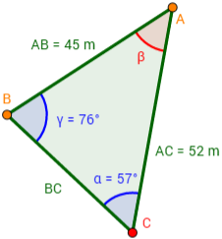5. Carlos y Felipe deciden competir en carreras alrededor de un parque. El parque tiene forma de triángulo con vértices *A*, *B* y *C*, ángulos α = 57° y γ = 76º y lados *AC* = 52 m y *AB* = 45 m.

Carlos parte del vértice *A* y Felipe parte del vértice *B*. La meta para ambos es el vértice *C*, pero cada uno debe pasar por el vértice del cual partió el otro antes de dirigirse hacia *C*. Si los dos corren a la misma velocidad y salen al mismo tiempo, ¿cuál de los dos amigos ganará la competición?

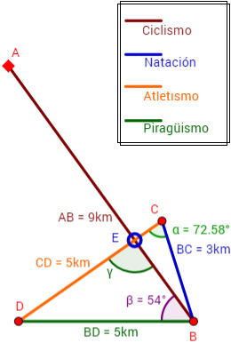**6** El trayecto de un cuadriatlón (competición deportiva de cuatro disciplinas) está trazado entre cinco puntos (o vértices): *A*, *B*, *C*, *D* y *E*.

El tramo *AB* son 9km de ciclismo, el tramo *BC* son 3km de natación, el tramo *CD* son 5km de atletismo y el tramo *BD* son 5km de piragüismo.

En el vértice *E* hay una parada para tomar agua, la distancia entre los vértices *C* y *E* es de 0.95km y los ángulos α y β miden 72.58° y 54° respectivamente.

Calcular:

1. Distancias *a* (tramo *EB*) y *b* (tramo *DE*).
2. Distancia del inicio a la parada a tomar agua (tramo *AE*).
3. Ángulo γ.

**PENSAMIENTO LÓGICO** Resuelve los acertijos 9, 10, 11, 12 en tu cuaderno

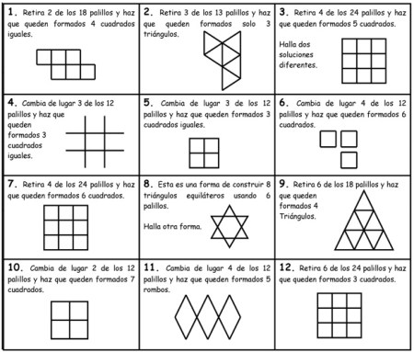

Web grafia

<https://www.universoformulas.com/matematicas/trigonometria/teorema-coseno/#:~:text=El%20teorema%20enuncia%20que%3A,B%20o%20C)%20que%20forman.>

<https://www.ecured.cu/Teorema_del_coseno>

<https://jorgefernandezherce.es/proyectos/angulo/temas/temao/index.html>

<https://www.matesfacil.com/BAC/trigonometria/teorema/coseno/teorema-del-coseno-ejemplos-ejercicios-problemas-resueltos-aplicacion-triangulos-lados-angulo-demostracion-trigonometria.html>

**CRITERIOS DE EVALUACION:**

Desarrolla la actividad en el cuaderno de CÁLCULO, tómale las fotografías respectivas, pégalas en un documentó WORD, envíalo al correo de su respectivo docente de matemáticas en formato PDF, si es estudiante de cero conectividad debe realizarlo en hojas de examen y entregarlo en el colegio Arborizadora Baja.

* Benigno Manjarres [benignomanjarres@colarborizadorabaja.edu.co](mailto:benignomanjarres@colarborizadorabaja.edu.co).

**AUTOEVALUACION.**

Escribe tus observaciones, indicando cuales fueron sus dificultades presentadas o fortalezas que aprendió.

Plazo máximo de entrega 9 de octubre de 2020

Esto quiere decir que lo puede entregar antes pero no después de la fecha programada.